数学实验（24计算机）第7周作业

注意：作业电子文档本周日发到助教老师邮箱，具体要求见群公告。

作业格式：题目+程序+结果+分析（编程题）；题目+模型+程序+结果+分析（建模题）

作业说明：1作业以小组为单位（一般1-4人为1小组）合作完成（每次作业同学们都可以重新分组，且不用登记，1个同学也可以为1组）。
2每次会提供指定作业题目，为鼓励同学们积极探索，自主学习，每次作业有如下三种模式可自行选择：（1）完成指定作业题目；（2）完成自选作业题目（无题目难度及数量限制）；（3）完成部分指定作业题目+自选作业题目。

1 给定一组数据点
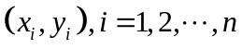
其中
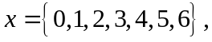
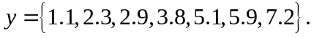
要求：
- 分别用一次、二次、三次多项式对数据进行最小二乘拟合；
- 写出对应的拟合方程；
- 求出拟合多项式的系数；
- 计算每种模型的残差平方和（RSS）；
- 比较不同次数多项式的拟合效果，并分析是否存在“次数越高越好”的现象；
- 画出原始散点图与拟合曲线图。

2 某种细菌在固定环境中的数量观测如下：
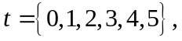
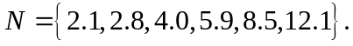
假设其增长模型为
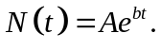
要求：
- 将模型线性化，转化为线性拟合问题；
- 用最小二乘法估计参数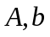；
- 写出拟合模型；
- 计算拟合值与相对误差；
- 讨论：对数变换后做最小二乘，与直接在原模型上做非线性最小二乘，结果是否完全一致？为什么？

3 收集某城市近10年人口数据，建立适当模型对人口进行拟合与短期预测。
要求
- 至少尝试以下三类模型中的两类：
  - 线性模型
  - 指数增长模型
  - 多项式模型
- 用最小二乘法估计参数；
- 比较模型拟合误差（RSS、RMSE、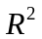等）；
- 用最后3年数据作为验证集，比较预测能力；
- 写出结论：哪个模型更适合人口数据，为什么？

选做题
4 给定数据
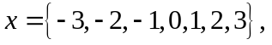
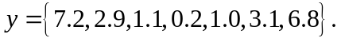
考虑四次多项式拟合
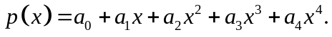
要求：
- 给出普通最小二乘解；
- 引入岭回归正则项
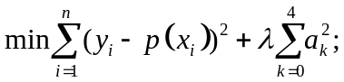
- 分别取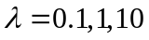求解；
- 比较不同下的系数与拟合曲线；

